UAC: Cálculo Integral
Semana: 6 |  |  | Fecha: 01 al 05 de junio de 2020
Fecha de entrega sugerida: 05 de junio de 2020
Aprendizaje esperado | Contenido especifico | Actividad de aprendizaje sugerida |  | Evidencia de producto sugerida | Criterios de evaluación sugerida
- Discrimina los métodos de integración para hallar el más eficiente para integrar una función.  - Practica la resolución de ejercicios que requieran utilizar los métodos de integración. | Fracciones simples o parciales. | Estudiar el archivo Cálculo_S6_T1. |  | Resolver los ejercicios 7, 8, 9, 10, 11, 13, 16 y 18 del archivo Cálculo_S6_E1. | - Comprendo el concepto de una descomposición en fracciones simples o parciales.  - Utilizo la descomposición de fracciones simples con los factores lineales para integrar las funciones racionales.  - Utilizo la descomposición de fracciones simples con los factores cuadráticos para integrar las funciones racionales.

UAC: Ecología y medio ambiente
Semana: 6 |  |  | Fecha: 01 al 05 de junio de 2020
Fecha de entrega del producto sugerido: 05 de junio de 2020
Aprendizaje esperado | Contenido especifico | Actividad de aprendizaje sugerida |  | Evidencia de producto sugerido | Forma de evaluación sugerida
Analiza la importancia de los recursos renovables para la vida del ser humano | * Energías alternativas  * Áreas naturales  Protegidas  * Reservas de la biosfera, parques nacionales, monumentos  naturales, áreas de protección de recursos naturales, de  flora y fauna, santuarios | 1.- Elaborar una propuesta de campaña de sensibilización, utilización, formación y fomento de la cultura energética alternativa en todos los ámbitos de tu comunidad.  - Las siguientes interrogantes te permitirán sustentar tu propuesta.  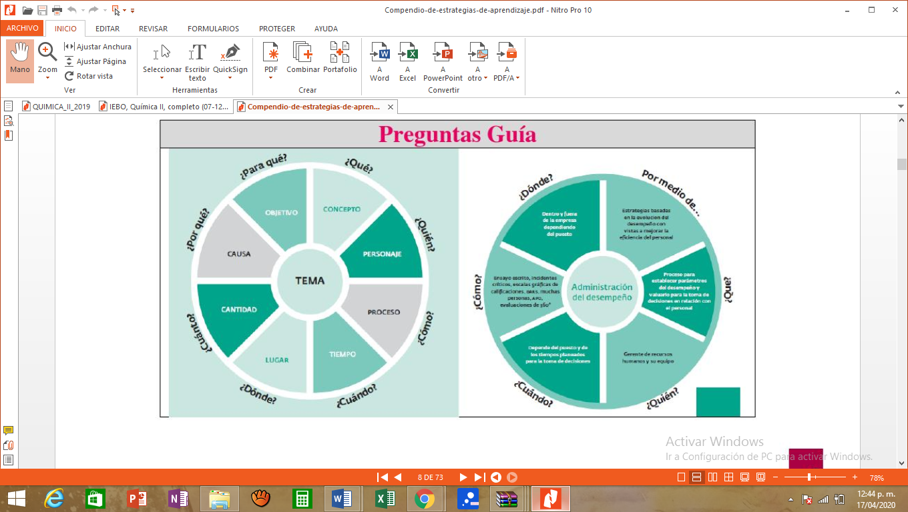  2.- Elabora un cuadro sinóptico sobre áreas protegidas que incluya definición, división, ejemplos, acciones de conservación.  3.- Elabora un catalogo de las áreas protegidas que se encuentran en Oaxaca y que comprenda los siguientes puntos:  a.- Nombre de área natural protegida (ANP)  b.- Municipio  c.- Categoría de ANP  d.- fecha de decreto  e.- superficie  f.- coordenadas geográficas  g.- tipo de vegetación  h.- Especies vegetales relevantes  i.- tipo de manejo  No olvides incluir dibujos, fotografías, o cualquier imagen sobre las ANP que tengas disponible.  Puedes accesar al siguiente link para obtener la información de las ANP.  https://www.oaxaca.gob.mx/semaedeso/areas-naturales-protegidas/ |  | Propuesta de campaña  Cuadro sinóptico  Catálogo de ANP | Lista de cotejo  Lista de cotejo  Rubrica

UAC: ÉTICA Y VALORES II
Semana: 6 |  |  | Fecha: 01 al 05 de junio de 2020
Fecha de entrega 05 de junio de 2020
Aprendizaje esperado | Contenido especifico | Actividad de aprendizaje sugerida |  | Evidencia de producto sugerida | Instrumento de evaluación sugerida.
- Identificar elementos para la construcción de una ciudadanía responsable: diálogo, información, participación.  - Valorar el ejercicio de la libertad en la toma de decisiones políticas. | 3. ¿Qué es saber gobernar de acuerdo a la constitución política para detener tanta corrupción, injusticia, y la solución de conflictos?  Es necesario conocer los fundamentos del buen servicio de gobierno para la solución de conflictos sociales. | Lee en tu diario de aprendizaje los fundamentos filosóficos y sociológicos de gobierno así como su concepto y las diferentes formas de gobierno (página 91 al 93). Posteriormente, ve la película de la Ley de Herodes para comprender las acciones que se dan en el desarrollo de la historia y si por alguna circunstancia no puedes ver la película, lee el resumen que se encuentra en el diario de aprendizaje en la pág. 93. posteriormente contestar en su libreta o hojas blancas las siguientes pregunta:  1.¿Puedes describir como entienden estos gobernantes el concepto de gobernar  2.- ¿Consideras que los gobernantes de la película realmente sirvieron a su pueblo como lo menciona la constitución política? ¿Por qué?  3- ¿Que valores están ausentes en la película?  4.- ¿Que actitudes consideras que deben tener los gobernantes?  5.- ¿Consideras que para generar un cambio en las actitudes negativas, como las que muestra la película debe existir la participación activa de la sociedad? ¿Por qué?  6.- ¿Qué tipo de gobierno ejercía el protagonista de esta película? |  | cuestionario | - utiliza los fundamentos para comprender en el servicio del gobierno para la solución de conflictos.  - Identifica los tipos de gobierno para la construcción de una ciudadanía responsable.  - Ofrece buenas razones para evitar la violencia, favoreciendo los valores de la democracia.

UAC: FILOSOFÍA
Semana: 6 |  |  | Fecha: 01 al 05 de junio de 2020
Fecha de entrega sugerida del producto: 05 de junio
Aprendizaje esperado | Contenido especifico | Actividad de aprendizaje sugerida |  | Evidencia de producto sugerido | Criterio de evaluación sugerida
Identifica el pensamiento de Heidegger enfocado a la existencia auténtica e inauténtica. | Martin Heidegger  - La pregunta por el ser  - Existencia auténtica e inauténtica  - Ser para la muerte | Lee en tu diario de aprendizaje los temas que marca el contenido específico para poder comprender el pensamiento de Martin Heidegger referente al planteamiento de la existencia auténtica, inauténtica y el ser para la muerte de Heidegger; y escribir una reflexión personal al respecto, considerando también sus creencias sobre la muerte. |  | Reflexión personal. | Lista de verificación

UAC: Física II
Semana: 6 |  |  | Fecha: 01 al 05 de junio de 2020
Fecha de entrega del producto sugerido: 06 de junio
Aprendizaje esperado | Contenido especifico | Actividad de aprendizaje sugerida |  | Evidencia de producto sugerido | Forma de evaluación sugerida
• Generalizar el concepto de campo.  • Extrapolar el concepto de campo en la descripción del campo gravitacional.  • Inferir que el campo gravitacional se origina por un objeto con masa y su efecto es curvar el espacio  •Valorar la importancia de los campos magnéticos, eléctricos y gravitacionales en el desarrollo de la vida. | •El concepto de campo.  • Tipos de campos | Resolver la actividad 13 que aparece en las páginas 168 y 169 del diario de Física II.  Resolver los ejercicios del 10.39 hasta el 10.41 del archivo Física-LG y LK-T6. |  | Resolver la actividad 13 que aparece en las páginas 168 y 169 del diario de Física II.  Resolver los ejercicios del 10.39 hasta el 10.41 del archivo Física-LG y LK-T6. | Lista de verificación

UAC: INTRODUCCIÓN A LAS CIENCIAS SOCIALES
Semana: 6 |  |  | Fecha: 01 al 05 de Junio de 2020
Fecha de entrega del producto sugerido: 05 de junio
Aprendizaje esperado | Contenido especifico | Actividad de aprendizaje sugerida |  | Evidencia de producto sugerida | Forma de evaluación sugerida
Explica el aporte de las ciencias sociales  a algunos retos que plantean las  sociedades del siglo XXI:  • el multiculturalismo y la sociología  • el terrorismo y el derecho  • el pluralismo y la ciencia política  • la globalización y la economía  • el fin de la Guerra Fría y la historia  • el fundamentalismo y la antropología | Las ciencias sociales ante algunos de los grandes retos que plantean las sociedades del siglo XXI: La violencia de género | Se realizará la actividad del Diario de Aprendizaje de las páginas 108 al 110.  Contestando el cuestionario que se le proporciona. |  | Cuestionario | Se sugiere utilizar la lista de cotejo que se incluye en los instrumentos de evaluación.

UAC: LITERATURA II
Semana: 6 |  |  | Fecha: 01 al 05 de junio de 2020
Fecha de entrega del producto sugerido: 05 de junio de 2020
Aprendizaje esperado | Contenido especifico | Actividad de aprendizaje sugerida |  | Evidencia de producto sugerido | Instrumento de evaluación sugerido
Reconocer en los textos clásicos imágenes actuales. | 2. ¿Has experimentado amor o celos de la forma que dice Safo en “Que es a los dioses, me parece símil”, “Eros me sacudió el alma”, “Tú, la de hermoso rostro”. | Elije alguno de los poemas de Safo (páginas 193-195), léelo en voz alta y elabora una reflexión personal con las emociones que te provoca, así como de la vigencia de los temas que aborda. |  | Reflexión personal. | Lista de verificación

UAC: Matemáticas II
Semana: 6 |  |  | Fecha: 01 al 05 de mayo de 2020
Fecha de entrega del producto sugerido: 05 de mayo
Aprendizaje esperado | Contenido especifico | Actividad de aprendizaje sugerida |  | Evidencia de producto sugerido | Instrumento de evaluación sugerido
- Interpreta y construyen relaciones trigonométricas en el triángulo.  - Analiza al círculo trigonométrico y describen a las funciones angulares, realiza mediciones y comparaciones de relaciones espaciales. | El círculo trigonométrico, relaciones e identidades trigonométricas. Tablas de valores de razones trigonométricas fundamentales. ¿De la antigüedad clásica a la geo localización? | Estudiar desde la página 171 hasta la 184 del diario de Matemáticas II. |  | - Resolver los ejercicios con numeración impar de la página 175 del diario de Matemáticas II.  - Resolver los ejercicios desde el 4 hasta el 15 de la página 180 del diario de Matemáticas II de acuerdo a las indicaciones dadas.  - Resolver los ejercicios con numeración impar de la 184 del diario de Matemáticas II. | Rúbrica

UAC: Matemáticas IV
Semana: 6 |  |  | Fecha: 01 al 05 de junio de 2020
Fecha de entrega del producto sugerido: 05 de junio
Aprendizaje esperado | Contenido especifico | Actividad de aprendizaje sugerida |  | Evidencia de producto sugerido | Instrumento de evaluación sugerido
Localiza los máximos, mínimos y las inflexiones de una gráfica para funciones polinomiales y trigonométricas | Determinar el máximo o el mínimo de una función mediante los criterios de la derivada ¿Dónde se crece más rápido? | - Estudiar el archivo MateIV_S6TA  - Estudiar el archivo MateIV_S6TB |  | - Resolver los ejercicios 11, 12, 14, 15, 19 y 20 del archivo MateIV_S6EA.  - Resolver los ejercicios 3, 4, 5, 6, 7, 17, 19, 21 y 33 del archivo MateIV_S6EB.  - Resolver la actividad 6 de la página 267 del diario de Matemáticas IV. | - Rúbrica

UAC: Metodología de la Investigación
Semana: 6 |  |  | Fecha: 01 al 05 de junio de 2020
Fecha de entrega del producto sugerido: 05 de junio.
Aprendizaje esperado | Contenido especifico | Actividad de aprendizaje sugerida |  | Evidencia de producto sugerida | Criterio de evaluación sugerida
Integra un informe de investigación empleando técnicas de análisis pertinentes, apegados a una metodología definida, con apartados oportunos para evidenciar un trabajo formal, mediante una actitud propositiva. | Tema de interpretación del análisis  Con esto su proyecto de investigación puede ser interpretado de acuerdo a la clasificación de datos en la interpretación del análisis para poder llegar a los resultados | 1.-Se les pide leer en su diario de aprendizaje del bloque IV el tema de interpretación de análisis para poder empezar con sus investigaciones de su proyecto después interpretar las informaciones de su proyecto. Posteriormente redactar un apartado de introducción para el informe de investigación, sin perder de vista que la finalidad de esta sección es contextualizar el documento, describir su alcance, y dar una breve explicación o resumen del mismo. También puede explicar algunos antecedentes que son importantes para el posterior desarrollo del tema central, habría que considerar que un lector, al revisar la introducción, debería poder hacerse una idea sobre el contenido del texto antes de comenzar su lectura propiamente dicha. |  | Redacción de los temas investigados  Elaboración de la introducción | - Presenta información oportuna al integrar las características principales de los temas de investigación.  - Evidencia una estructura al distribuir de manera ordenada la información.  - Muestra información oportuna al redactar la introducción de su proyecto de investigación.  - Manifiesta responsabilidad al involucrarse de manera activa en la actividad

UAC: Química II

Semana: 6 |  |  | Fecha: 01 al 05 de junio de 2020
Fecha de entrega del producto sugerido: 05 de junio de 2020
Aprendizaje esperado | Contenido especifico | Actividad de aprendizaje sugerida |  | Evidencia de producto sugerida | Forma de evaluación sugerida
* Diferencia los distintos grupos funcionales al relacionarlos con compuestos orgánicos de interés biológico e industrial.  * Analiza éticamente el impacto ambiental y económico de los compuestos orgánicos naturales y sintéticos. | Hidrocarburos.  * Nomenclatura.  * Alcanos.  * Alquenos.  * Alquinos.  * Aromáticos.  * Propiedades físicas de hidrocarburos  * Propiedades químicas de hidro carburos.  Grupos funcionales.  * Nomenclatura  * UIPAC.  * Alcoholes.  * Éteres.  * Haluros.  * Aminas.  * Aldehídos.  * Cetonas.  * Ácidos.  * carboxílicos.  * Esteres.  * Amidas. | 1.- Si cuentas con internet visita la siguiente liga de internet, que cuenta con información sobre hidrocarburos y su importancia. Si no es posible accesar a la página propuesta utiliza el contenido del diario de aprendizaje de Química II. En ambos casos se debe elaborar un mapa conceptual sobre hidrocarburos, sus tipos y las propiedades físicas y químicas que presentan.  http://objetos.unam.mx/quimica/hidrocarburos/index.html  2.- Realiza un cuadro comparativo de las diferencias de los distintos grupos funcionales relacionados con compuestos orgánicos de interés biológico. Te puedes apoyar del anexo 4 y del Diario de aprendizaje de Química II  Rubro Alcanos alquenos alquinos aromáticos  Nomenclatura  Formula  Características  Propiedades físicas  Propiedades químicas  Usos más importantes en industria  Usos más importantes en biología  Ejemplos  3.- Si cuentas con internet visita la siguiente liga de internet, que cuenta con información sobre grupos funcionales y su nomenclatura y su importancia. Si no es posible accesar a la página propuesta utiliza el contenido del diario de aprendizaje de Química II. En ambos casos se debe elaborar un mapa mental sobre grupos funcionales, su nomenclatura IUPAC, y las propiedades físicas y químicas que presentan.  http://www.objetos.unam.mx/quimica/compuestosDelCarbono/grupos-funcionales/index.html  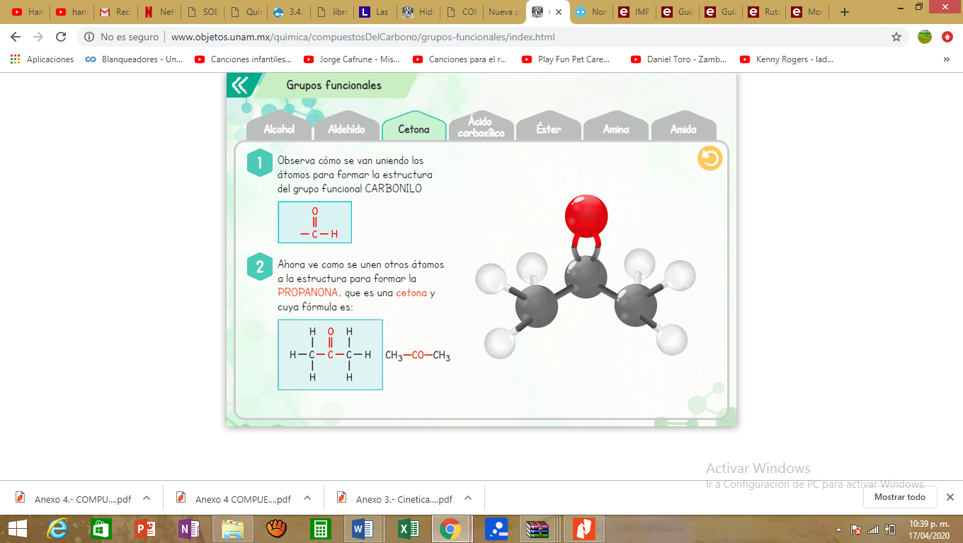  4.- Contesta las siguientes preguntas  - ¿Cuáles son los compuestos orgánicos más abundantes en la naturaleza y en la sociedad?  - ¿Cuáles han sido los aportes de la Química Orgánica en cuanto al uso de los compuestos orgánicos en los campos de salud y medicina, agricultura y alimentos, energía y ambiente, materiales y tecnología?  - ¿Cuáles son los aspectos positivos y negativos de los compuestos orgánicos naturales y sintéticos a nivel social, ambiental y tecnológico?  - ¿Qué establece la ley en México, respecto a los contaminantes de tipo orgánicos del agua, aire y suelo?  - ¿Cuáles son los mecanismos alternativos para mitigar los efectos de los contaminantes orgánicos?  - Importancia del uso educado de los compuestos orgánicos aplicados en campos como la salud y medicina, agricultura y alimentos, energía y ambiente, materiales y tecnología.  - Cuál es el impacto social, ambiental y tecnológico de los compuestos orgánicos naturales y sintéticos. |  | Mapa conceptual  Cuadro comparativo  Mapa mental  Preguntas con respuesta | Lista de cotejo  Lista de cotejo  Lista de cotejo  Lista de cotejo

UAC: HISTORIA DE MEXICO II
Semana: 6 |  |  | Fecha: 01 al 05 de junio de 2020
Fecha de entrega del producto sugerido: 05 de junio
Aprendizaje esperado | Contenido especifico | Actividad de aprendizaje sugerida |  | Evidencia de producto sugerida | Forma de evaluación sugerido
• Reconocerá la importancia del movimiento estudiantil de 1968, de la participación de la sociedad civil como reacción al terremoto de 1985 y la formación de la oposición en las elecciones presidenciales de 1988 | • Crisis del partido único y las diferentes respuestas de la sociedad en la construcción de la democracia  - Importancia del movimiento estudiantil de 1968.  - Participación de la sociedad civil como reacción al terremoto de 1985.  - Formación de la oposición en las elecciones presidenciales de 1988. | Leerán en su diario de aprendizaje de la pág. 154 al 162, los temas que se marca en el contenido específico para comprender los hechos históricos que sucedieron en nuestro pais  1.-Se les pide de manera individual observar el documental titulado “A medio siglo de México 68. El movimiento estudiantil” disponible en el siguiente enlace: https://www.youtube.com/watch?v=bZtsBK5Z8Vs  https://www.youtube.com/watch?v=9BR_WjbgGEg  Con la información disponible en el documental y lo aprendido responderán las siguientes preguntas:  a).- ¿Cuáles fueron las causas del movimiento estudiantil?  b).- ¿Qué influencias políticas y culturales motivaron a los integrantes del movimiento?  c).- ¿Cuáles fueron las reacciones del gobierno frente al movimiento y que las causo?  d).-A quien se considera como responsable de la matanza de Tlatelolco?  e).-Consideras que los estudiantes que fueron partes del movimiento estaban o no en lo correcto? Justifica tu respuesta.  2.-Posteriormente leer el tema del terremoto de 1985 para poder contestar las siguientes preguntas,  a) Cual fue la respuesta de la sociedad frente al sismo y porque?  b).- Porque piensan que la respuesta de la sociedad civil supero a la del gobierno?  c) comparando el sismo de 1985 y el de 2017 ¿hubo alguna mejora en la organización de la sociedad civil y del gobierno? ¿Por qué? |  | Cuestionario | - Explica correctamente su respuesta de acuerdo al documental visto en el periodo de la historia de México.  - Muestra información verídica y fundamentada en sus respuestas.  - Manifiesta responsabilidad al involucrarse de manera activa en la actividad

UAC: ADMINISTRACION
Semana: 6 |  |  | Fecha: 01 al 05 de Junio de 2020
Fecha de entrega del producto sugerido: 05 de junio.
Aprendizaje esperado | Contenido especifico | Actividad de aprendizaje sugerida |  | Evidencia de producto sugerida | Criterio de evaluación sugerida
Diseñar un plan de negocio que permita satisfacer necesidades identificadas, al aplicar elementos del proceso emprendedor y herramientas administrativas, que permitan valorar la factibilidad del negocio y orientar su puesta en marcha, utilizando creatividad, innovación y sentido social. | **Importancia y funcionalidad  **Tipos de planes de negocios  ** Elementos que estructuran los planes de negocio | 1.-Elaborar un análisis de mercado, con el objeto de determinar:  * Mercado meta (segmento, características)  * Perfil del cliente  * Características de la competencia  * Riesgos y oportunidades del mercado  * Estrategias de venta, comercialización y distribución  * Precio mínimo (les genera desconfianza), ideal y máximo (les parece caro) que están dispuesto a pagar los clientes Apoyarse en estadísticas oficiales de INEGI, Secretaria de Economía, asociaciones empresariales e información recabada mediante la aplicación de encuestas.  2.-Elaborar una descripción breve del producto o servicio a ofrecer, a fin de mostrar sus ventajas competitivas, en relación a sus características tangibles tales como nombre, empaque, color, tamaño; características intangibles: uso, necesidades que cubre, durabilidad, garantías, precio (introducción y operación), condiciones comerciales (crédito, contado, descuentos); y formas de venta. |  | 1.-Analisis de mercado  2.-Descripcion del producto o servicio a ofrecer | - Identifica las ventajas del plan de negocios como herramienta de planeación.  - Reconoce la utilidad de la planeación previo a emprender un negocio.

UAC: TEMAS SELECTOS DE CIENCIAS DE LA SALUD II
Semana: 6 |  |  | Fecha: 01 al 05 de junio de 2020
Fecha de entrega del producto: 05 de junio de 2020
Aprendizaje esperado | Contenido especifico | Actividad de aprendizaje sugerida |  | Evidencia de producto sugerido | Forma de evaluación sugerida
Valora la importancia de derecho a la salud, a través del conocimiento de las instituciones que brindan atención médica, para la mejora continua de la salud individual y familiar en su comunidad. | * La salud en México  - Atención a la salud  - El derecho a la salud  - Practica medica  * La salud a nivel internacional  - Instituciones | 1.- Realiza la lectura “Atención a la salud”, después de ello elaborar un mapa conceptual con dicha información donde plasmen cuales son las instituciones de salud pública y privada que existen en tu región.  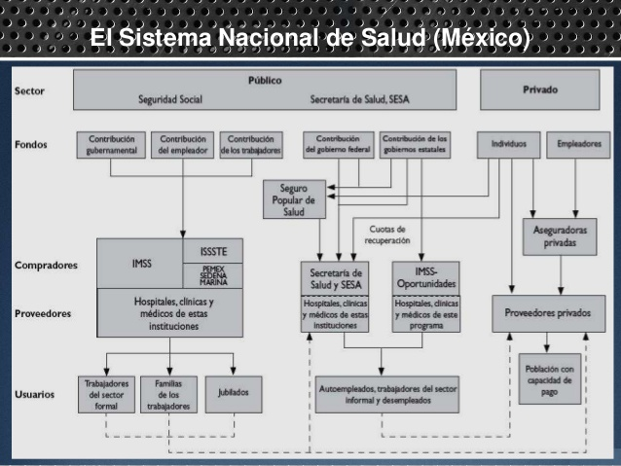  2.- Realiza una investigación en tu diario de aprendizaje (atención médica y el derecho a la salud) donde busquen los artículos de la constitución y los artículos de la ley general de salud vigente, que amparan a todo ciudadano a recibir atención médica oportuna, puedes ampliar tu información a través de las páginas de internet.  3.- Realizar la lectura del temas epidemiologia de la paginas 164-166 y aplica la técnica de señalización para marcar lo más importan de dicha lectura. Con base en la lectura y su entorno y contesten las siguientes preguntas:  1.- ¿Qué estudia la epidemiologia?  2.- ¿Qué es una endemia, epidemia y una pandemia? Y cita un ejemplo de cada uno de ellos.  3.- ¿Se imaginaba que la inactividad física pudiese ser una pandemia?  4.- Vistas las cifras ¿Creen que es exagerado considerarlo como una pandemia?  5.- En dado caso ¿Qué malos hábitos tienen ustedes que los podrían hacer parte de esa pandemia?  6.- Que grado de importancia le dan a la realización de actividad física traer leer el artículo?  7.- ¿Qué acciones pueden llevar a cabo en las escuelas y sus casas para no ser parte de las estadisitcas? |  | Mapa conceptual  Investigación de leyes y artículos que amparan la atención médica a las instituciones.  Cuestionario | Lista de cotejo  Lista de cotejo  Lista de cotejo

UAC: MODULO II

Semana: 6 |  |  | Fecha: 01 al 05 de junio de 2020
Fecha de entrega: 05 de junio de 2020
Aprendizaje esperado | Contenido especifico | Actividad de aprendizaje sugerida |  | Evidencia de producto sugerida | Forma de evaluación sugerida
El alumno formulara el plan de desarrollo de su municipio atendiendo necesidades identificadas en el diagnóstico.  • Analizara los problemas de su contexto local y propondrá algunas soluciones que puedan ser incluidas en el plan de desarrollo municipal. | * Matriz de temporalidad  * Matriz de recursos | 1.- Analizar la información que viene en el tema de la matriz de temporalidad y después con el apoyo de lo diagnóstico que realizaron en el bloque II, llevar acabo la propuesta de dos proyectos que se puedan implementar en cada eje a favor de tu comunidad y marcar el año o los años en que se puedan implementar.  MATRIZ DE TEMPORALIDAD  2020 2021 2022 2023 2024  EJE PROYECTOS  AMBIENTAL  SOCIAL  ECONOMICO  HUMANO  INSTITUCIONAL  2.- Analizar la información que viene en el tema Matriz de recursos y después tomando en cuenta los proyectos tomados del cuadro anterior y copiarlos en este cuadro y posterior analizar que dependencias van a financiar los proyectos plasmado.  MATRIZ DE RECURSOS  EJE DE DESAROLLO PROYECTO MUNICIPALES GOBIERNO ESTATAL GOBIERNO FEDERAL ORGANISMOS INTERNASIONALES ONG OTROS ORGANISMOS  Ciudadanía Recursos municipales * * *  AMBIENTAL  SOCIAL  ECONOMICO  HUMANO  INSTITUCIONAL  Nota: * Se anotaría las dependencias que van aportar parte del recurso para implementar los proyectos. |  | Matriz de temporalidad  Matriz de recursos | Lista de cotejo  Lista de cotejo

